基于神经网络的控制
要求：
- 用神经网络PID控制方式控制非线性对象。
- 被控对象：非线性，单输入，单输出。
- 画出控制系统框图及程序流程图。
- 将参考输入与被控对象输出画在同一张图上，讨论其控制性能。
- 改变神经网络的参数（如初值、学习率等）对系统有何影响？
- 对关键算法给出具体的推导，结合具体数据进行说明。
- 指出仿真中应注意的问题。
- 写出说明文档，指出如何运行程序。
- 比较用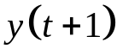代替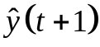时，系统的控制性能（输出）有何不同（如有干扰时）。

第一节 基于单个神经元的自适应控制

- 控制系统框图

+ -
信号转换器
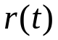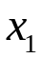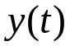

NNC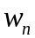
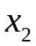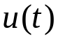
对象
K

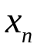

二、控制器设计
由图可见，控制量为
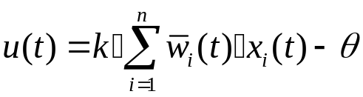，归一化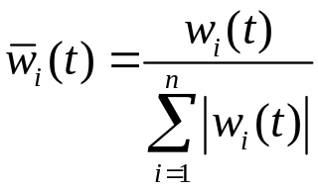
学习算法：
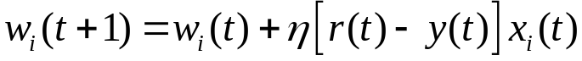

三、NNC控制器输入信号的确定
控制系统的性质不同，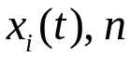也不同
1、控制系统是调节系统，即：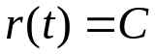（常数）时，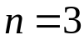
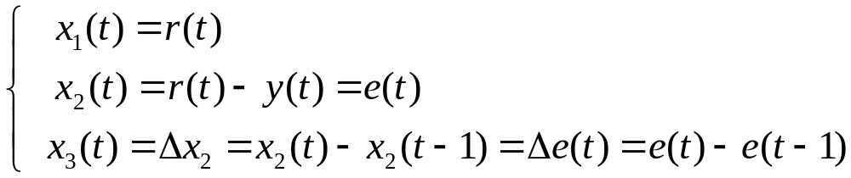

2、控制系统是伺服系统，即：为时变信号
为提高跟踪的快速性，取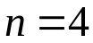，增加一个反应给定信号变化率的神经元及其输入信号。
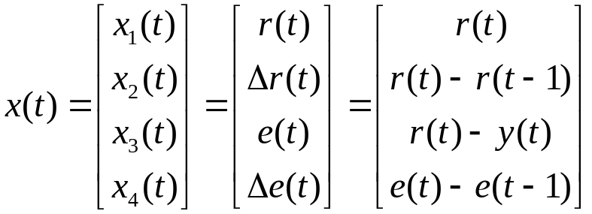
所增加的控制分量 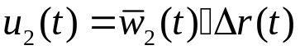，可加快系统对时变信号的跟踪速度。
【注】存在的问题、算法的改进、稳定性讨论、应用实例参见王永骥的“神经元网络控制”（机械工业出版社）。

3、各控制分量的作用分析
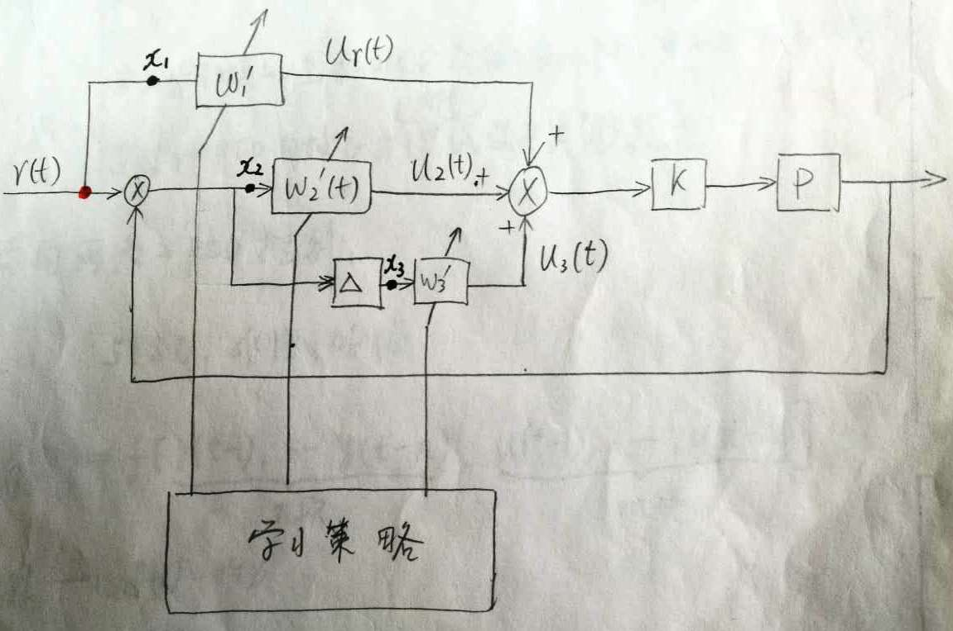
以“调节系统”为例：
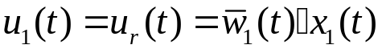，前馈比例控制，加快响应速度
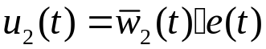，误差反馈比例控制，迅速减小跟踪误差
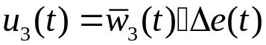，误差微分反馈比例控制，改善系统响应
速度，减小超调
通过学习算法，不断调整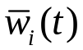，迅速消除偏差，进入稳态
第二节 带有辨识器的单神经元控制器

- 控制系统框图

e(t)
NNC

1 f(x)
r(t) + - y
∑e(t)
u(t)
P

e(t) ∑
△e(t)
△
u(t)
NNIE

学习
算法
学习
算法

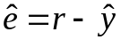
＋月y y y
－

＋
-

【注】
（1）去掉NNI（即用代替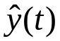，用红线连接）时，讨论对系统的控制性能（输出）有何影响？例如：在输入信号带有干扰时。
（2）加入上述的前馈比例控制时，讨论对系统的控制有何影响？

2．数学模型
1) SISO非线性系统
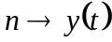的阶次；
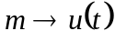的阶次；
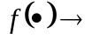非线性函数

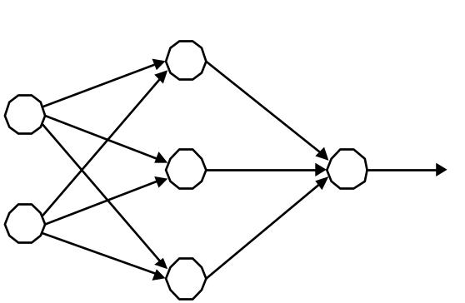
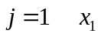
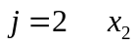
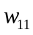
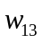
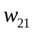
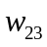
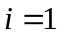
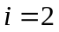
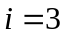
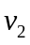
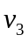
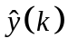

NNI单输出时的网络结构及权值的对应关系

2)NNI（共三层）模型辨识
I层（输入）层：输入信号的构成：
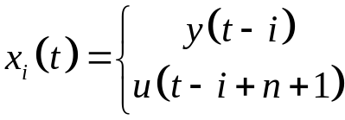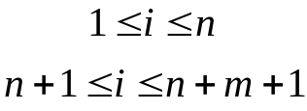
H层（隐含）层：净输入和输出为：
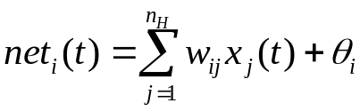 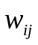为输入层到隐含单元的权值， 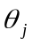为单元的阈值
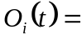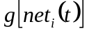 如 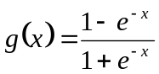

O层（输出）层：NNI的输出为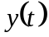的估计值
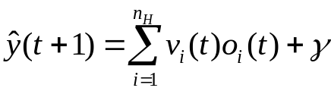
在此，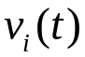是隐含层到输出层的权值，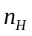是隐含层的单元个数，为阈值。
评价函数： 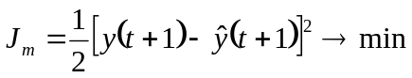
学习算法：
隐含层权值的修正量
隐含层阈值的修正量
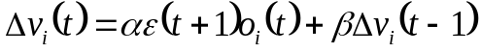 输出单元权值的修正量
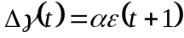 输出单元阈值的修正量
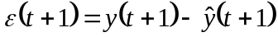 偏差（与NNC的误差表示区别开来）
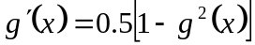
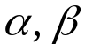学习率

3)NNC
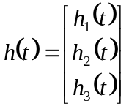
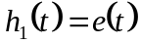 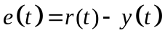，其中：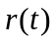为参考输信号。
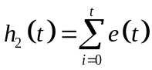
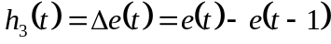。
输出： 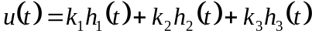，其中，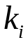是需要调整的量（权值）
评价指标：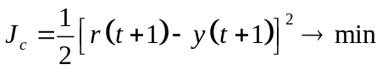；
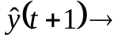 NNI的输出，随学习过程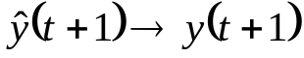。
学习算法：
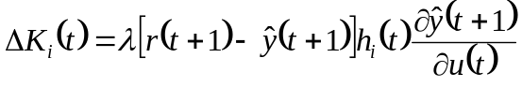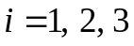
其中： 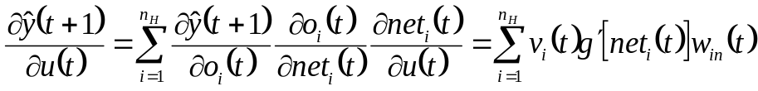

- 程序流程图

初始化

采样，计算e(t)
∑e(i), △e(t)

NNC产生u(t)

u(t)送入受控对象P(f(x))得y,
u(t)送入NNI得y*.

由u(t)、y对NNI
权值进行修正

由e*=r－y*对NNC权值修正

t=t+1,{y(t)} 、{u(t)} 、
{e(t)}移位处理

N
J_{c}<ε

Y
停止

